- В колонке «Периодичность обнаружения» списка обнаруженных сигналов количество обнаружений не должно превышать количество циклов сканирования.

Эта особенность является результатом принятого в программе правила формирования списка частот.
Отрывок из инструкции:

Правила формирования списка частот:
Во время сканирования фиксируется факт превышения сигналом линии порога. Определяется полоса занимаемых частот сигнала как разница между конечной и начальной частотой превышения порога. Рассчитывается частота сигнала как середина частотного интервала превышения линии порога. Далее, исследуется список сигналов: найденный сигнал уже существует в списке или это новый сигнал и его необходимо разместить в новой строке списка. Критерий совпадения найденного сигнала с уже существующим сигналом в списке: частота обнаруженного сигнала должна находиться в интервале частот уже существующего сигнала в списке и полоса занимаемых частот обнаруженного сигнала не должна превышать пятикратное значение полосы занимаемых частот уже существующего сигнала в списке. При невыполнении данного критерия формируется новый сигнал в списке.
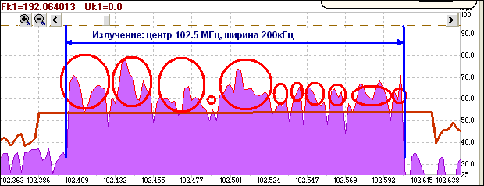
Рисунок 1. Появление в списке обнаруженных сигналов близких по частоте сигналов может быть обусловлено "изрезанностью" спектров отдельных сигналов. На рисунке кругами обведены участки сигнала, которые могут войти в список как самостоятельные частоты.
Примечание. При обнаружении нового сигнала программа устанавливает на его частоту Курсор 1 (см. пп. "Курсорные измерения" в разделе "Поле отображения графиков панорам и спектрограмм").

Применение такого алгоритма уменьшает вероятность разрастания списка частот за счет появления в списке ряда близких по частоте сигналов, обусловленных изрезанностью спектров отдельных сигналов, однако до конца не исключает такой возможности (Рисунок 1).
Особенности формирования списка сигналов при изрезанности спектров отдельных сигналов:
- В связи с тем, что частота и полоса занимаемых частот каждого сигнала в списке постоянно корректируется, то со временем, сигналы, вызванные изрезанностью спектров, имевшие объяснимый разнос частот, могут иметь близкие частоты и полосы занимаемых частот. Выходом из положения в таком случае может быть удаление из списка таких сигналов и формирование вручную нового сигнала, с известной частотой и реальной (большей) полосой занимаемых частот. Данную операцию можно осуществить используя кнопку - редактировать текущую запись или используя кнопку - загрузить из базы данных частотных присвоений, предварительно определив новый сигнал в базе данных частотных присвоений. Занести сигнал в базу данных частотных присвоений можно с помощью кнопки списка частот, с помощью выделения области частот сигнала в поле графиков панорам или с помощью стандартных средств редактирования базы данных частотных присвоений.
- При наличии в списке корректно определенного широкополосного сигнала, за счет изрезанности спектра, в колонке "периодичность обнаружения" списка сигналов возможна ситуация, когда количество обнаружений больше циклов сканирования - . Объясняется это тем, что за один цикл сканирования для одной частоты в списке может быть обнаружено несколько узкополосных сигналов, находящихся в полосе частот одного изрезанного сигнала. Например, (Рисунок 1) в списке сигналов существует корректно определенный сигнал с частотой 105.2 МГц и полосой занимаемых частот 200кГц. В случае "изрезанности" спектра сигнала и пересечении линией порога спектра сигнала несколько раз, будет обнаружено несколько более узкополосных сигналов, каждый из которых по критериям обнаружения, приведенным выше, будет идентифицирован как сигнал с частотой 102.5 МГц. Согласно рисунку, вместо одного сигнала 102.5 МГц будет обнаружено 11 более узкополосных сигналов, каждый из которых увеличит счетчик количества обнаружения сигнала 102.5 МГц. Таким образом, если счетчик количества обнаружений превышает счетчик количества циклов – это говорит об изрезанности спектра сигнала.

